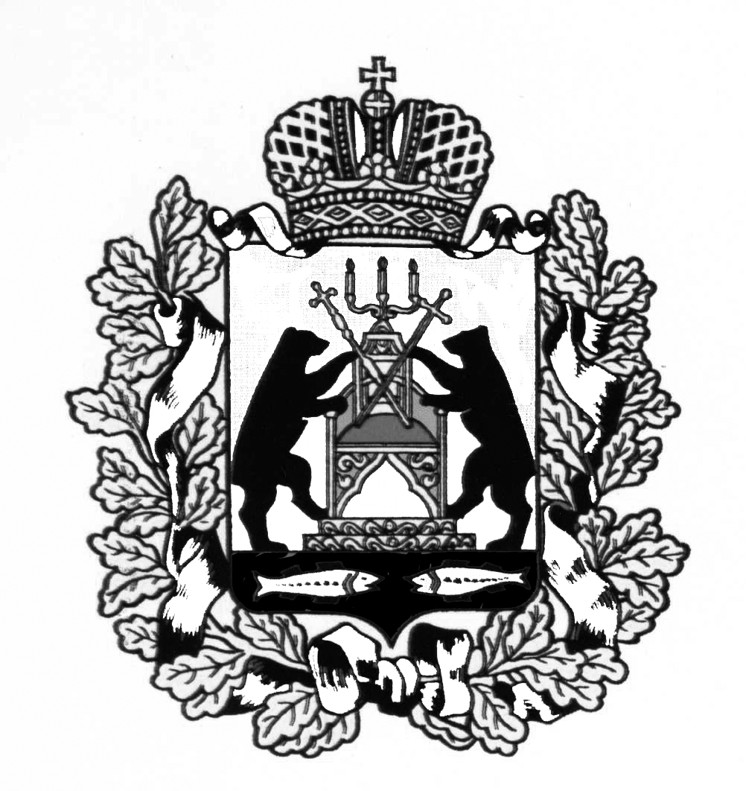

**АДМИНИСТРАЦИЯ МОЛВОТИЦКОГО СЕЛЬСКОГО**

**ПОСЕЛЕНИЯ**

ПОСТАНОВЛЕНИЕ

06.05.2015 № 29

с. Молвотицы

**О внесении изменений в постановление Администрации поселения**

**от 29.11.2013 № 85**

Внести изменения в постановление Администрации Молвотицкого сельского поселения от 29.11.2013 № 85 «О муниципальной программе противодействие коррупции в Администрации Молвотицкого сельского поселения на 2013-2015 годы» Администрация Молвотицкого сельского поселения **ПОСТАНОВЛЯЕТ**:

1.Изложить раздел «Мероприятия программы» в следующий редакции:

«МЕРОПРИЯТИЯ ПРОГРАММЫ

|  |  |  |  |  |  |  |  |  |  |  |  |  |  |  |  |  |  |  |  |  |  |  |  |  |  |
| --- | --- | --- | --- | --- | --- | --- | --- | --- | --- | --- | --- | --- | --- | --- | --- | --- | --- | --- | --- | --- | --- | --- | --- | --- | --- |
| №  п/п | Наименование  мероприятия | | Исполнитель | | Срок  исполн-ения | Объем финансирования по годам (тыс. руб.) | | | | | | | | | | | | | | | | | | | |
| 2013 | | | | | | | | | 2014 | | | | | | | | | | 2015 |
| 1. | 2. | | 3. | | 4. | 5. | | | | | | | | | | | | | | | | | | | |
| 1. Организационно-правовые меры по реализации антикоррупционной политики | | | | | | | | | | | | | | | | | | | | | | | | | |
| 1.1 | Определение перечня специалистов Админист-рации поселения, реали-зующих полномочия  с повышенным риском  возникновения кор-рупции, на основе анализа их функций | | Заместитель Главы Администрации поселения | | 2 квартал 2013 года | - | | | | | | | | - | | | | | | | | | | - | |
| 1.2 | Разработка и принятие  планов (мероприятий) противодействия  коррупции для специалистов, реализующих  полномочия с повышенным риском возникновения коррупции | | Заместитель Главы Администрации поселения | | 2 квартал 2013 года | - | | | | | | | | - | | | | | | | | | | - | |
| 1.3 | Исполнение планов  противодействия коррупции  специалистами, реализующими  полномочия с повышенным риском возникновения коррупции | | специалисты, реализующие  полномочия с повышенным риском возникновения коррупции | | 2013 -2015 годы | - | | | | | | | | - | | | | | | | | | | - | |
| 1.4 | Анализ структуры  правонарушений коррупционной  направленности в администрации поселения | | заместитель Главы Администрации поселения | | 2013 -2015 годы | - | | | | | | | | - | | | | | | | | | | - | |
| 2. Антикоррупционная экспертиза проектов нормативных правовых актов района | | | | | | | | | | | | | | | | | | | | | | | | | |
| 2.1 | Организация и проведе-ние в установленном порядке антикорруп-ционной экспертизы  проектов нормативных правовых актов, нормативных правовых актов поселения | | Специалисты (разработчи-ки) Администрации поселения | | 2013 -2015 годы | - | | | | | | | - | | | | | | | | | | | 1 | |
| 2.2 | Размещение проектов постановлений и распо-ряжений Администрации поселения, решений Совета депутатов посе-ления на официальном сайте Администрации поселения в сети Интернет | | Уполномо-ченный специалист Администрации поселения | | 2013 -2015 годы | - | | | | | | | - | | | | | | | | | | | - | |
| 3. Внедрение антикоррупционных механизмов в рамках реализации кадровой политики. Антикоррупционное образование | | | | | | | | | | | | | | | | | | | | | | | | | |
| 3.1 | Организация работы по ведению базы данных об обращениях граждан и организаций по фактам коррупции, обеспечение доступа равоохранитель-ных органов к данной базе | | Уполномо-ченный специалист Администрации поселения | | 2013 -2015 годы | - | | | | - | | | | | | | | | | | - | | | | |
| 3.2 | Организация проведения  проверок на предмет полноты и достовернос-ти сведений, представ-ленных гражданами,  претендующими на замещение муниципаль-ных должностей,  должностей муниципаль-ной службы поселения, сведений о доходах, имуществе и обязательс-твах имущественного  характера лиц, замещаю-щих муниципальные должности поселения, должности муниципаль-ной службы поселения, членов семьи, включая супруга (супругу), их  несовершеннолетних детей, соблюдению требований к служебно-му поведению  и возникновению ситуаций, приводящих к конфликту интересов в их деятельности | | Уполномо-ченный специалист Администрации поселения | | 2013 - 2015  годы | - | | | | | - | | | | | | | | | | - | | | | |
| 3.3 | Организация и реализа-ция комплекса мер  по предотвращению конфликта интересов, в том числе после ухода муниципального служащего поселения с муниципальной службы | | Уполномо-ченный специалист Администрации поселения  комиссия по соблюдению  требований к служебному поведению  и урегулиро-ванию конф-ликта интересов | | 2013 - 2015  годы | - | | | | | | - | | | | | | | | | | | - | | |
| 3.4 | Оказание консультатив-ной помощи муници-пальным служащим   поселения по вопросам, связанным с примене-нием на практике общих принципов служебного поведения муниципаль-ных служащих | | Уполномо-ченный специалист Администра-ции поселения | | 2013 - 2015  годы | - | | | | | | - | | | | | | | | | | | - | | |
| 3.5 | Организация проведения  обучающих семинаров  по вопросам противо-действия коррупции, в том числе по вопросам этики муниципальной службы, предотвращения конфликта интересов, соблюдения служебного поведения | | Уполномо-  ченный специалист Администра-ции поселения | | 2013 - 2015  годы | - | | | | | | 1 | | | | | | | | | | | - | | |
| 3.6 | Организация проведения  обучения (повышения  квалификации) по вопросам противодейст-вия коррупции муници-пальных служащих  Администрации поселения | | Глава поселения | | 2013-2015 годы | - | | | | | | 4 | | | | | | | | | | | - | | |
| 4. Оптимизация системы закупок для муниципальных нужд поселения | | | | | | | | | | | | | | | | | | | | | | | | | |
| 4.1 | Проведение контрольных мероприятий на предмет выявления коррупцио-генных факторов, связан-ных с реализацией полномочий в сфере размещения муниципальных закупок | | Контрольно-счетная палата района  (по согласо-ванию) | | 2013 -2015 годы | - | | - | | | | | | | | | | | | - | | | | | |
| 4.2 | Организация проведения работы по увеличению количества открытых аукционов в общем объеме размещенных заказов для муниципа-льных нужд поселения | | Уполномоченный специалист администрации поселения | | 2013 – 2015 годы | - | | | - | | | | | | | | | | | | - | | | | |
| 5. Антикоррупционный мониторинг | | | | | | | | | | | | | | | | | | | | | | | | | |
| 5.1 | Разработка нормативного  правового акта  о порядке проведения  антикоррупционного мониторинга | | Уполномоченный специалист Администрации поселения | | III квартал  2013 года | - | | | | | | - | | | | | | | | | | - | | | |
| 5.2 | Размещение отчета о состоянии коррупции и реализации мер противо-действия коррупции на официальном сайте Администрации поселения в сети Интернет, опубликование в местной газете | | Уполномоченный специалист администрации поселения | | 2013 – 2015 годы | - | | | | | | - | | | | | | | | | | 0.5 | | | |
| 6. Антикоррупционная пропаганда и информирование населения района о реализации государственной политики в области противодействия коррупции в поселении | | | | | | | | | | | | | | | | | | | | | | | | | |
| 6.1 | Размещение информации  о противодействии коррупции в органах местного самоуправления поселения, разъяснений  населению о порядке  предоставления муници-пальных услуг (функций) на официальном сайте Администрации поселения в сети Интернет, в официальном печатном издании | | Уполномо-ченный специалист Администрации поселения | | Ежеквартально, 2013 -2015 годы | - | | | | | - | | | | | | | 1,5 | | | | | | | |
| 6.2 | Обеспечение опублико-вания сведений о численности лиц, замещающих муниципальные должности, должности муниципальной службы с указанием финансовых затрат на их содержание | | Уполномо-ченный специалист Администра-ции поселения | | 2013 – 2015 годы | - | | | | | - | | | | | | 1,5 | | | | | | | | |
| **7.** **Совершенствование системы учета муниципального имущества и оценки его использования** | | | | | | | | | | | | | | | | | | | | | | | | | |
| 7.1 | | Осуществление контрольных мероприятий за законностью и эффективностью распоряжения и управления муниципальной собственностью поселения: | | | | | | | | | | | | | | | | | | | | | | | |
| 7.1.1 | | Проведение проверки соблюдения порядка приватизации объектов недвижимости, находящих-ся в муниципальной собственности | | Контроль-но-счетная палата района (по согласованию) | 2013-2015 годы | | - | | | | | | | | | - | | - | | | | | | | |
| 7.1.2 | | Проведение проверки законности выделения земельных участков в собственность или в аренду, находящихся в муниципальной собственности поселения | | Контроль-но-счетная палата района (по согласованию) | 2013-2015 годы | | - | | | | | | | | | - | | - | | | | | | | |
| **8.** | | **Иные меры по профилактике коррупции и повышению эффективности противодействия коррупции** | | | | | | | | | | | | | | | | | | | | | | | |
| 8.1. | | Сбор, обобщение и внесение предложений по устранению коррупционных факторов, препятствующих созданию благоприятных условий для привлечения инвестиций | | Замести-тель Главы администрации поселения | 2013-2015 годы | | - | | | | | | | | | - | | | - | | | | | | |
| 8.2. | | Подготовка отчета по результатам мониторинга разработки и внедрения административных регла-ментов муниципальных функций (услуг) испол-няемых (предоставляемых) органами местного самоуправления поселения | | Уполномоченный специали-ст Адми-нистрации поселения | 2013 – 2015 годы | | - | | | | | | | | | - | | | 0,5 | | | | | | |
| 8.3. | | Проведение работы по организации предоставления муниципальных услуг в электронной форме | | Замести-тель Главы Администрации поселения | 2013 – 2015 годы | | - | | | | | | | | | - | | | - | | | | | | |
| **ИТОГО ПО ПРОГРАММЕ:** | | | | | | | - | | | | | | | | | 5 | | | 5 | | | | | | |

«

2. Контроль за выполнением постановления возложить на заместителя Главы Администрации поселения.

3. Опубликовать постановление в бюллетене « Официальный вестник Молвотицкого сельского поселения» и на официальном сайте Администрации поселения.

**Глава**

**сельского поселения Н.В.Никитин**